**PRASĪBAS**

**Spēle *”Jumper”***

**Kam un kāpēc ir vajadzīga:**

* Projekts ir paredzēts datorspēļu spēlētājiem
* Projekts paredzēts atpūtai

**Programmas funkciju uzskaitījums:**

* Programmas logu var aizvērt jebkurā programmas darbības brīdī, bet nevar palielināt/samazināt mainot programmas loga izmēru.
* Pēc programmas iedarbināšanas ekrānā redzams spēles nosaukums "Jumper" un poga, lai sāktu spēli.
* Spēlētājs var lēkt ierobežotu skaitu reižu. Atlikušo lēcienu skaits tiek parādīts augšējā labajā stūrī
* Līmenis tiek restartēts, ja
  + spēlētājam ir beigušies lēcieni
  + spēlētājs sadūrās ar šķērsli
  + spēlētājs izgāja no līmeņa robeža
* Lai pabeigtu līmeni, spēlētājam jādodas uz portālu

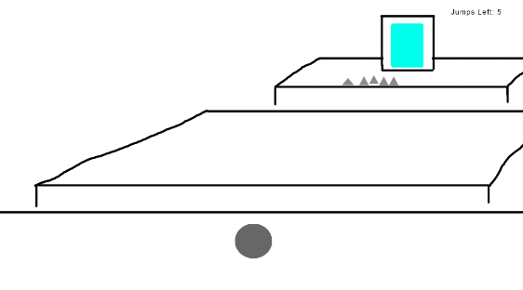**Projektēšana**

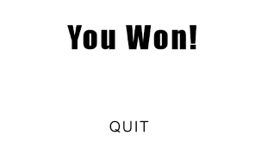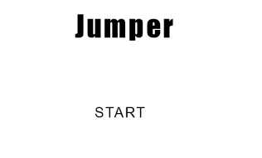

Ja ir cits līmenis, tas pāriet uz nākamo līmeni,

ja pēdējais, tad uz pēdējo ekrānu

Noklikšķiniet uz pogas, lai izietu no lietojumprogrammas

**Sistēmas prasības:**

* Programmu paredzēts izstrādāt kā darbvirsmas programmatūru ar Visual Studio 2022 līdzekļiem, Unity un C# programmēšanas valodu.
* Programmu paredzēts darbināt uz datora, kas aprīkots ar Windows 10 vai jaunāku operētājsistēmu.

**Programmas funkciju uzskaitījums:**

* Programmas logu var aizvērt jebkurā programmas darbības brīdī, bet nevar palielināt/samazināt mainot programmas loga izmēru.
* Pēc programmas iedarbināšanas ekrānā redzams spēles nosaukums "Jumper" un poga, lai sāktu spēli.
* Spēlētājs var lēkt ierobežotu skaitu reižu. Atlikušo lēcienu skaits tiek parādīts augšējā labajā stūrī
* Līmenis tiek restartēts, ja
  + spēlētājam ir beigušies lēcieni
  + spēlētājs sadūrās ar šķērsli
  + spēlētājs izgāja no līmeņa robeža
* Lai pabeigtu līmeni, spēlētājam jādodas uz portālu

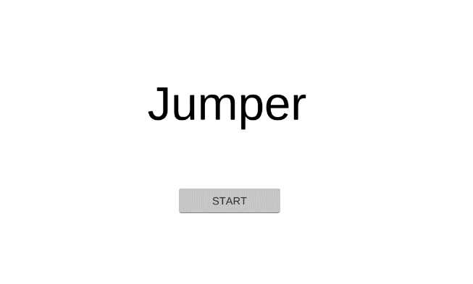**Dizains**

Sākuma ekrāns:

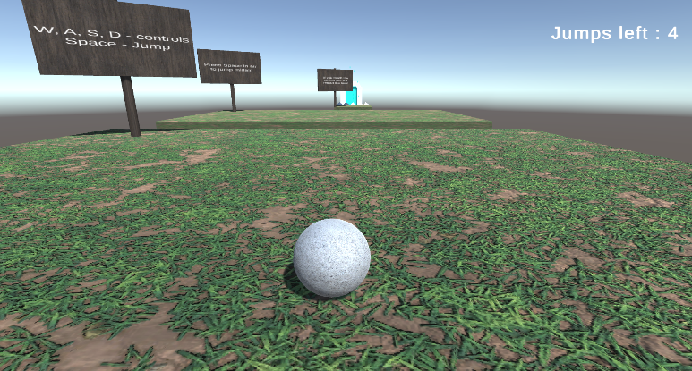

Spēle:

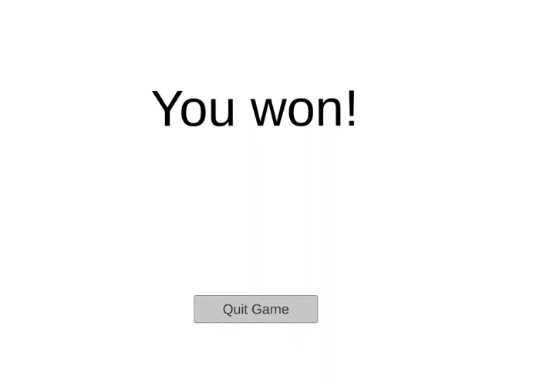

Beiguma ekrāns:

**Testēšana**

|  |  |  |  |  |
| --- | --- | --- | --- | --- |
| Nr. | Kur? | Situācija | Strada (Jā/Nē) | Apraksts |
| 1. | Sākuma ekrāns | Nospiežu starta pogu, lai ieietu spēlē | Jā |  |
| 2. | Beiguma ekrāns | Noklikšķinu uz iziet pogas, lai izietu no spēles. | Jā |  |
| 3. | Spēle | Nospiežot vai turot kustības pogas, spēlētājs tiek pārvietots | Jā |  |
| 4. | Spēle | Nospiežot pogu “Space” uz zemes vai gaisā, spēlētājs lec | Jā |  |
| 5. | Spēle | Ja spēlētājs noklikšķina uz "Space", kad viņam nav lēcienu, līmenis restartējas | Jā |  |
| 6. | Spēle | Ja spēlētājs iekrīt bezdibenī, līmenis restartējas | Jā |  |
| 7. | Spēle | Ja spēlētājs sadūrās ar šķērsli, , līmenis restartējas | Jā |  |
| 8. | Spēle | Ja spēlētājs ieiet portālā, viņš tiek pārcelts uz nākamo līmeni vai izejas ekrānu | Jā |  |
| 9. | Spēle | Kad spēlētājs uzkāpj uz pogas, pazūd 3 šķēršļu rindas | Jā |  |
| 10. | Spēle | Kad spēlētājs uzkāpj uz pogas, tiek atskaņota nospiešanas skaņa | Jā |  |
| 11. | Spēle | Kad spēlētājs noklikšķina uz "Space", , tiek atskaņota lēciena skaņa | Jā |  |

**Lietotāja rokasgrāmata**

1. GitHub lapā jums ir jālejupielādē šis fails 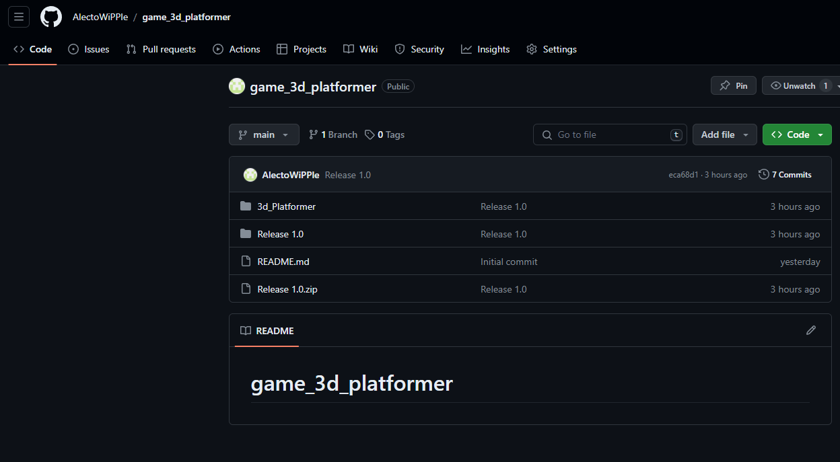 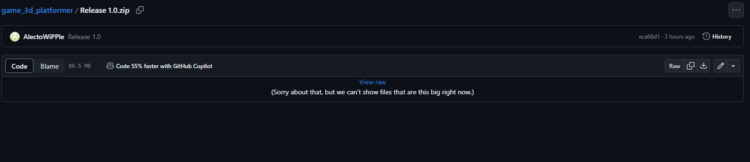
2. Atvērt arhīvu

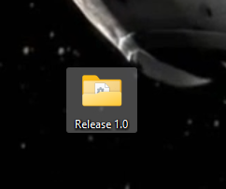

1. Un pārvietojiet mapi uz jebkuru ērtu vietu
2. 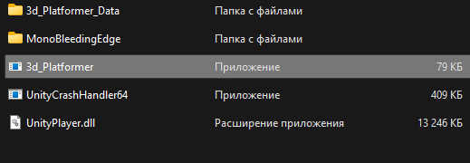Lai palaistu programmu, atveriet šo failu
3. Noklikšķiniet uz pogas "Start", lai sāktu spēli
4. Spēles kontrolēm ir aprakstīts pašā spēlē
5. Lai aizvērt spēli, noklikšķiniet uz pogas "Quit Game" vai uz krustiņa loga stūrī

